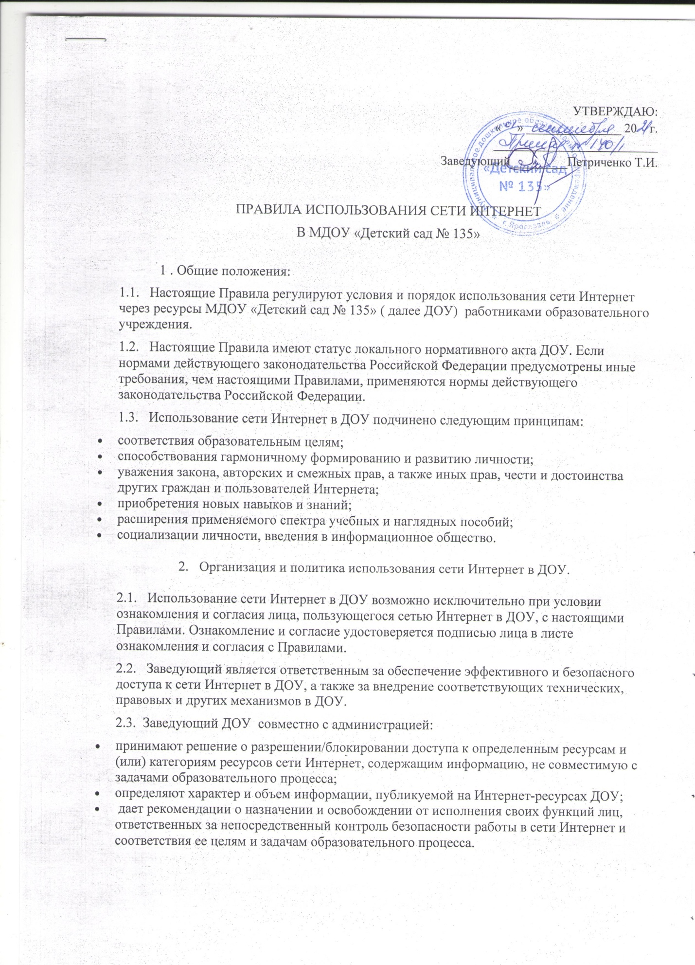

2.4. При использовании сети Интернет в ДОУ осуществляется доступ только на ресурсы, содержание которых не противоречит законодательству Российской Федерации и не являются несовместимым с целями и задачами образования и воспитания детей.
Проверка такого соответствия осуществляется с помощью специальных технических средств и программного обеспечения контекстного ограничения доступа, установленного в ДОУ или предоставленного оператором услуг связи.
Использование сети Интернет в ДОУ без применения данных технических средств и программного обеспечения (например, в случае технического отказа) допускается только с индивидуального разрешения заведующего ДОУ.
В связи с тем, что технические средства и программное обеспечение не могут осуществлять полную фильтрацию ресурсов сети Интернет связанное с частотой обновления ресурсов сети, возможна опасность столкновения с ресурсом, содержание которого противоречит законодательству Российской Федерации и является несовместимым с целями и задачами образовательного процесса, ДОУ не несет ответственности за случайный доступ к подобной информации, размещенной не на сайте ДОУ.
2.5. Принятие решения о политике доступа к ресурсам/группам ресурсов сети Интернет принимается Советом ДОУ совместно с администрацией самостоятельно либо с привлечением внешних экспертов, в качестве которых могут привлекаться:
- педагоги детского сада и других образовательных учреждений;
- лица, имеющие специальные знания либо опыт работы в рассматриваемой области;
- представители органов управления образованием.
При принятии решения, руководствуются:
- законодательством Российской Федерации;
- специальными познаниями, в том числе полученными в результате профессиональной деятельности по рассматриваемой тематике;
- интересами воспитанников, целями ДОУ;
- рекомендациями профильных органов и организаций в сфере классификации ресурсов сети Интернет.

2.6. Отнесение определенных категорий и/или ресурсов в соответствующие группы, доступ к которым регулируется техническим средствами и программным обеспечением контекстного технического ограничения доступа к информации, технически осуществляется лицом, уполномоченным заведующим ДОУ.
Категории ресурсов, в соответствии с которыми определяется политика использования сети Интернет в ДОУ и доступ к которым регулируется техническими средствами и программным обеспечением контекстного технического ограничения доступа к информации, определяются в установленном порядке.
  - Организация использования сайта ДОУ.

3.1. Принципами размещения информации на сайте ДОУ являются:
- соблюдение действующего законодательства Российской Федерации, интересов и прав граждан;
- защита персональных данных воспитанников и сотрудников;
- достоверность и корректность информации.

3.2. Персональные данные воспитанников (фамилия и имя, класс, возраст, фотография, место жительства, телефоны и иные контакты, иные сведения личного характера) могут размещаться на сайте ДОУ или иных Интернет-ресурсах только с письменного согласия

родителей или иных законных представителей детей. Персональные данные сотрудников ДОУ размещаются на сайте образовательного учреждения или иных Интернет-ресурсах только с письменного согласия сотрудника, чьи персональные данные размещаются.
3.3. В информационных сообщениях о мероприятиях на сайте ДОУ или иных Интернет-ресурсах без согласия лица или его законного представителя могут быть упомянуты только фамилия и имя учащегося либо фамилия, имя и отчество сотрудника, родителя.
3.4. При истребовании такого согласия представитель ДОУ и (или) представитель Совета ДОУ должен разъясняет лицу возможные риски и последствия опубликования персональных данных. ДОУ не несет ответственности в случае наступления таких последствий, если имелось письменное согласие лица (его представителя) на опубликование персональных данных.
  - Процедура использования сети Интернет.

4.1. Использование сети Интернет в ДОУ осуществляется, как правило, в целях образовательного процесса. В рамках развития личности, ее социализации и получения знаний в области сети Интернет и компьютерной грамотности лицо может осуществлять доступ к ресурсам не образовательной направленности.
4.2. Сотрудникам запрещается:
- находиться на ресурсах, содержание и тематика которых является недопустимой для несовершенно-летних и/или нарушающей законодательство Российской Федерации (эротика, порнография, пропаганда насилия, терроризма, политического или религиозного экстремизма, национальной, расовой и т.п. розни, иные ресурсы схожей направленности);
- осуществлять любые сделки через Интернет;
- осуществлять загрузки файлов на компьютер ДОУ без разрешения уполномоченного лица;
- распространять оскорбительную, не соответствующую действительности, порочащую других лиц информацию, угрозы.

4.3. Уполномоченное лицо обязано:
- довести информацию до заведующего и (или) администрации для оценки ресурса и принятия решения по политике доступа к нему в соответствии с п.2.3 настоящих Правил;
- направить информацию о некатегоризированном ресурсе оператору технических средств и программного обеспечения технического ограничения доступа к информации (в течение суток);
- если обнаруженный ресурс явно нарушает законодательство Российской Федерации - сообщить об обнаруженном ресурсе по специальной «горячей линии» для принятия мер в соответствии с законодательством Российской Федерации (в течение суток).
Передаваемая информация должна содержать:
- Интернет-адрес (URL) ресурса;
- Тематику ресурса, предположения о нарушении ресурсом законодательства
Российской Федерации либо не совместимости с задачами образовательного процесса;
- Дату и время обнаружения;
- Информацию об установленных в Образовательном учреждении технических
средствах технического ограничения доступа к информации.

